`
2020 단체(입원실손)보험 신청안내
신청 : EasyERP > HR > 개인업무 > 복지후생 > 신청 > 단체보험
http://kttu.or.kr/
제13-283호, 2019년 11월 26일(화)

2020년도 단체보험(입원실손) 가입을 위해 아래와 같이 본인과 가족 단체보험 신청항목을 접수합니다. 기한 내에 신청해주시기 바랍니다.
─ 아 래 ─
○신청기간 : 2019.12.02(월)~12.06(금) 18시까지
○신청위치 : ERP > HR > 개인업무 > 복지후생 >
신청 > 단체보험
○신청항목
-직원 : 입원의료 또는 입원일당 중 선택
※개인실손가입자는 입원일당이 유리
-가족(본인부담) : 부모, 배우자, 자녀 가입여부 결정
▪만 80세(1939. 7.2. 이전 출생자) 이상 가입불가
▪배우자의 부모도 가입가능(ERP에 등록되어 있는 가족 기준)
○보장기간 : 1년(2020.1.1 ~ 2020.12.31)
○신청항목
①본인 실손보험 : 입원의료 or 입원일당 中
선택
- 신청기한 내 미신청시 "입원의료"로 일괄
적용됨
② 가족 실손보험 : 부모, 배우자, 자녀 가입
여부 결정
- 만 80세(1939년 7월 2일 이전 출생자) 이상
가입불가
- 배우자의 부모도 가입 가능(ERP에 등록되어
있는 가족 기준)
- 복지포인트에서 선 차감, 초과액은 급여공제
(2020년 1월 예정)
○유의사항
- 소속 기관별 전출자, 휴직자에게도 공유해
주시기 바랍니다.
○보험문의 : ☏ 02-755-1004 (동우기획)
※ 세부내용은 자료실 – 홈페이지 [문서/정책]을 참고해 주시기 바랍니다.
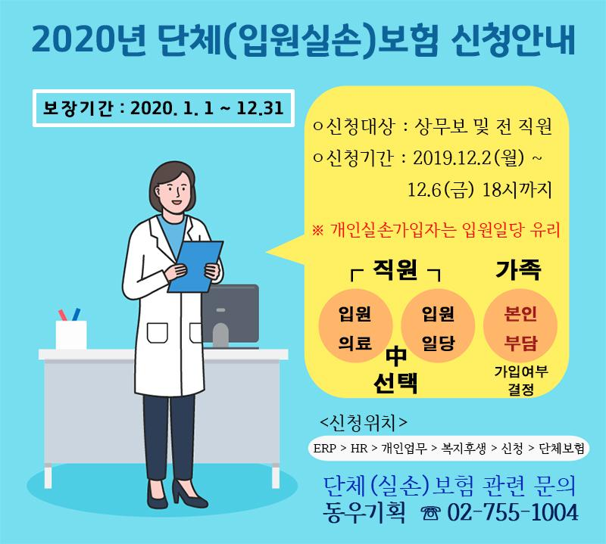
☎문의 : 복지국장(031- 727 -2823)

